Ankündigung
Voigtländer 90 mm F2.8 APO-Skopar SLII-S
Das neue Voigtländer 90 mm F2.8 APO-Skopar SLII-S ist ein Objektiv mit mittlerer Telebrennweite und manueller Fokussierung. Es wurde komplett neu entwickelt und verwendet bei fünf der sieben Elemente ein Glas mit anormaler Teildispersion, dadurch erzielt man eine außergewöhnlich hohe Schärfenleistung und die Bilder wirken reichhaltig und dreidimensional. Zusätzlich zur hohen Bildqualität sorgt das apochromatische Design dafür, dass die axiale chromatische Aberration so nahe wie möglich an den Nullpunkt kommt.
Bei der Entwicklung wurde vor allem aber auch an die Kompaktheit gedacht und als Ergebnis präsentiert sich das neue Voigtländer 90 mm F2.8 APO-Skopar SLII-S mit nur 41 mm Länge bei einem Gewicht von nur 260 g. Aufgrund seiner geringen Größe ist es sehr transportabel und zeigt sich als stets angenehmer Begleiter im Fotoalltag.
Äußerlich erinnert das Objektiv an die Meisterstücke der 1960iger und 1970iger Jahre, überzeugt jedoch im Inneren mit aktueller Technik. Dank einer integrierten CPU (kompatibel mit Nikon Ai-S) ist auch die Kommunikation mit dem Kamerabody gewährleistet.
Optional ist zum Verkaufspreis von 69,- Euro eine Gegenlichtblende erhältlich (LH-90IIs).
Unser neues Voigtländer 90 mm F2.8 APO-Skopar SLII-S ist in den Farben Schwarz/Silber (mit silbernen Frontring) und komplett in Schwarz erhältlich.
Die unverbindliche Preisempfehlung liegt bei 579,- Euro, der Verkaufsstart ist für den November 2021 vorgesehen. Einen genaueren Termin werden wir in den nächsten Tagen nachreichen. Vorbestellungen können ab sofort angenommen werden.

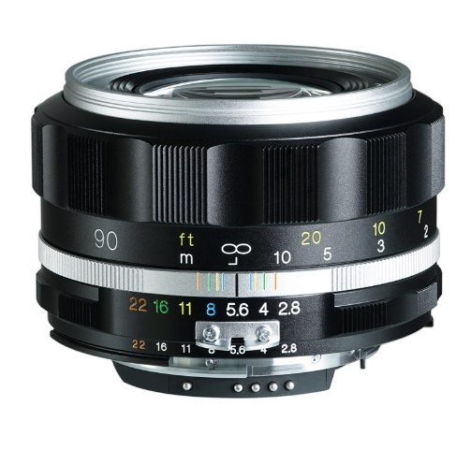
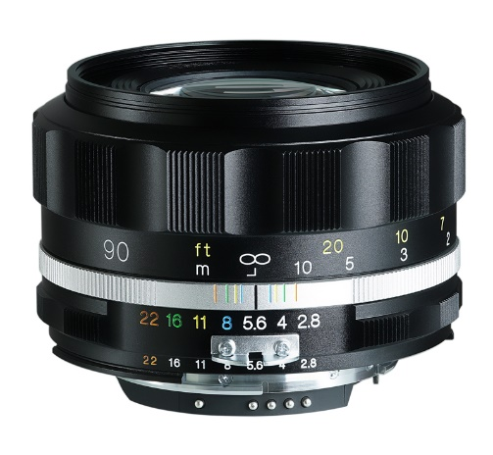

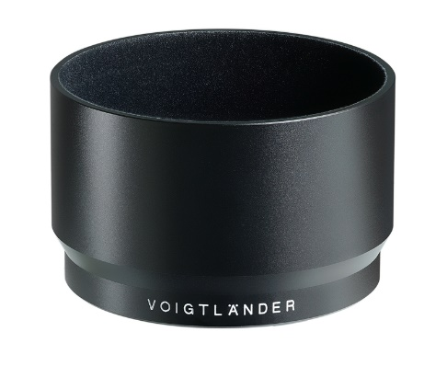
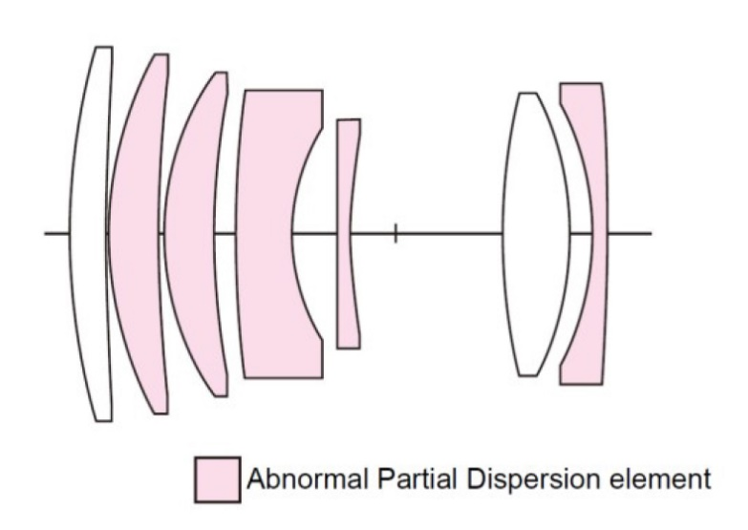
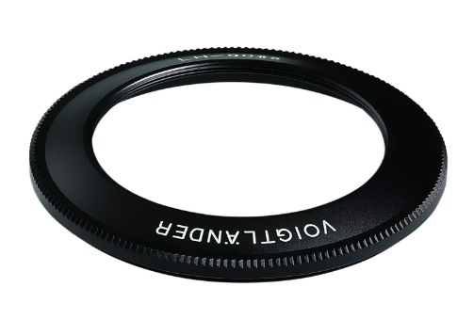

Technische Daten:
Brennweite | 90 mm
Anschluss | Nikon Ai-s Bajonett (SLII-S)
Lichtstärke | 1:2,8
Kleinste Blende | F 22
Optischer Aufbau | 7 Linsen in 7 Gruppen
Bildwinkel | 27,5°
Blendenlamellen | 9
Mindestentfernung | 0,9 m
Filtergröße | Ø 52 mm
Maximaler Durchmesser | 66,3 mm
Gesamtlänge | 41,0 mm
Gewicht | 260g
Farben | Schwarz/Silber, Schwarz
Mitgeliefertes Zubehör | Objektivdeckel, Rückdeckel
Optionales Zubehör | Gegenlichtblende LH-90IIs
EAN | 4002451006811 (Schwarz/Silber)  4002451006804 (Schwarz)  4002451006828 (LH-90IIs)
Alle Angaben Stand Oktober 2021, Änderungen vorbehalten!

